**DESARROLLO DE APLICACIONES WEB**

DESARROLLO DE APLICACIONES EN ENTORNO SERVIDOR (**MODELO A)**

**EJERCICIO PRIMERO (6 Puntos)**

* Utilizando la **base de datos empresa** se desea realizar una aplicación que muestre la lista de productos que **no** tienen ningún pedido según el formato siguiente.

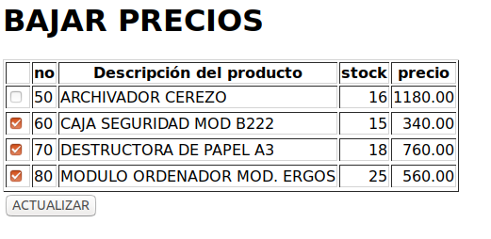

* El usuario marcará los productos que quiera y pulsará botón ‘Actualizar’ que reducirá en un 10 % el precio de los artículo marcados. Mostrando de nuevo la lista con los productos con sus precios actualizados.
* Esta operación de actualización solo se podrá realizar una vez en el mismo día desde un mismo navegador, la consulta siempre se puede repetir. Para ello se controlará el acceso mediante un cookie que guarda la fecha cuando se ha realizado la última actualización. Nota: *Este método se puede saltar fácilmente, bastaría con borrar los cookies del navegador o abrir una pestaña privada*.

Si el usuario intenta esta operación la aplicación debe mostrar un mensaje de error.

**Codificar los siguientes script PHP**

Crear un nuevo directorio en vuestro entorno de desarrollo llamado **Ejer001** donde se deben incluir los siguientes archivos:

* **consulta.php** muestra el formulario (método GET) y lo procesa por el método POST)
* **Producto.php**  es un objeto que representa la entidad de la Base de Datos Productos (OJO Tener en cuentas que los nombres de los campos en la BD están en Mayúsculas)
* **AccesoDatos.php** Encapsula todas las operaciones sobre la BD siguiendo el patrón Singleton.

**EJERCICIO SEGUNDO (2 Puntos)**

En el modelo de servidor **REST** utilizado en clase se desea procesar URL de tipo:

GET /clientes/filtrar/valor – Donde valor es número.

El server2.php devolverá un JSON con la lista de clientes que tienen el campo acceso un valor igual o superior al número enviados por la URL.

* Crea una nueva carperta llamada Ejer002 donde se incluyan los cambios necesarios en ***server.php*** y ***AccesoDatos.php*** para que se implemente esta mejora.